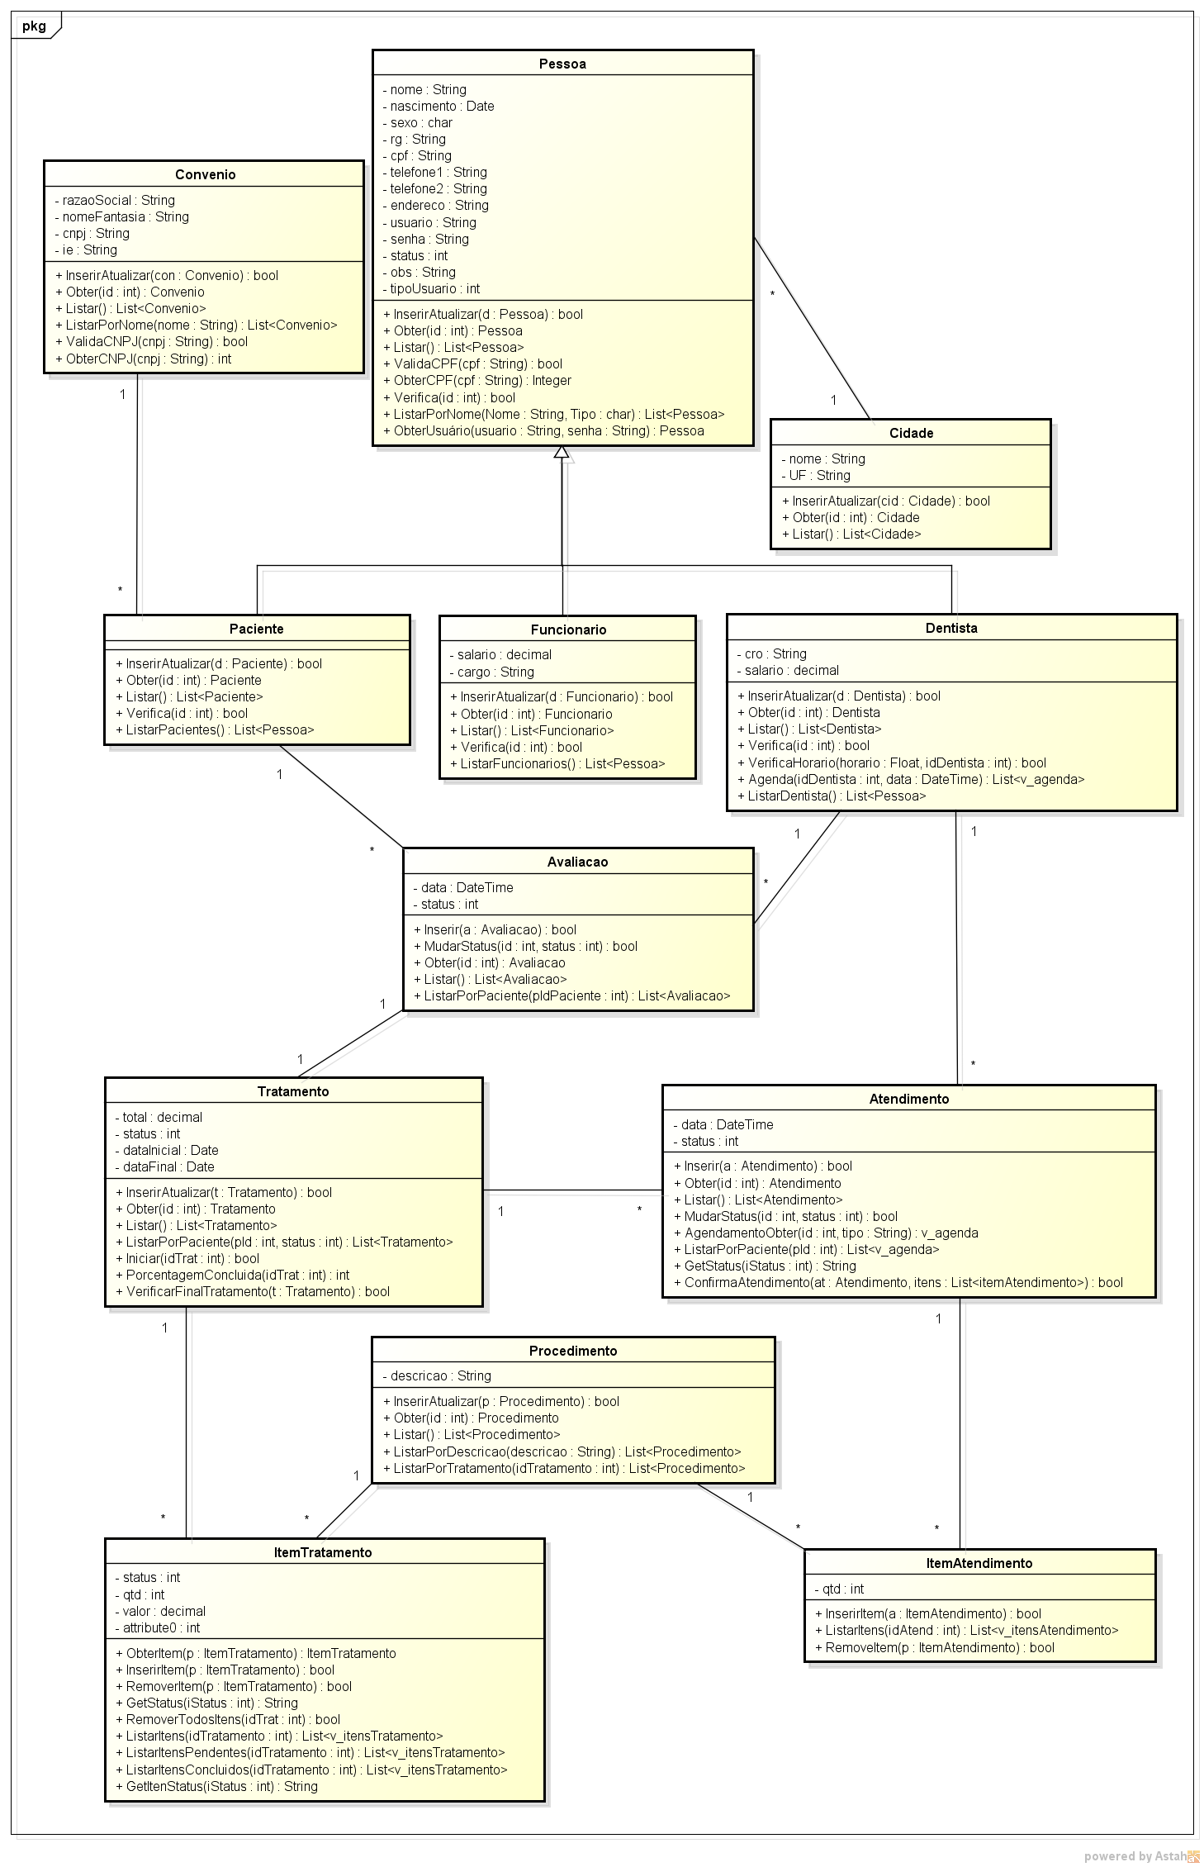

**2.5 Diagrama de Classes**